**Конспект игровой образовательной деятельности для детей старшей группы «Весна пришла — забавы принесла»**

**Цель:** создание радостного настроения у **детей**

**Задачи:** доставить детям радость, закрепить знания **детей о приметах весны,**  развивать коммуникативные способности дошкольников.

**Ход мероприятия**

Дети под спокойную музыку Поля Мариа "Жаворонок" располагаются в групповой комнате.

Ведущий: послушайте загадку

Шагает красавица, дыханием земли касается

Придёт и на поле, и на речку,

Оденет в платьице цветочек. *(****ВЕСНА****)*

Под музыку входит **Весна** с корзинкой в руках и с яркой метёлочкой.

**Весна** : Здравствуйте, мои друзья!

Очень рада встречи я!

Ведущий: Здравствуй **Весна**! Как дела?

**Весна** : У меня уборка!

Ведущий: Для чего тебе метла?

**Весна** : Снег убрать с пригорка!

Ведущий: Для чего тебе ручьи?

**Весна** : Мусор смыть с дорожек!

Ведущий: Для чего тебе лучи?

**Весна** : Для веселья тоже!

Ведущий: Милая **Весна**, как хорошо, что к нам **пришла**!

**Весна** :

Я не просто к вам **пришла**,

Вам веселья **принесла**.

Будем петь и танцевать,

В игры разные играть.

Вставайте в хоровод большой,

Да потанцуйте все со мной!

*(дети встают в круг)*

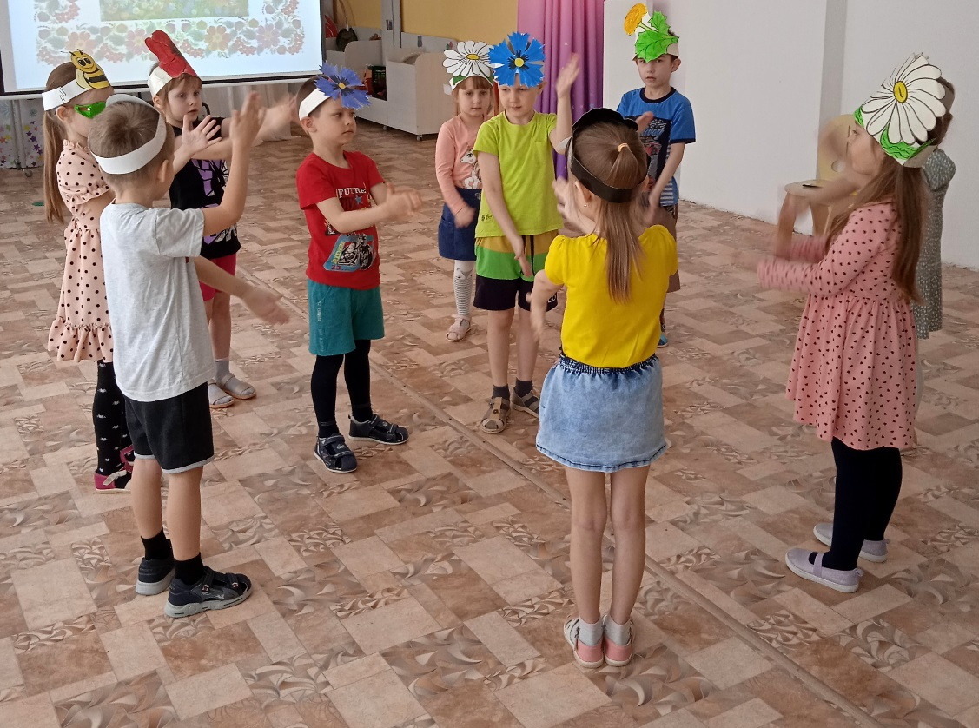

Танец "**Весна-красна**" *("Танцевальная Ритмика" Т. Суворовой)*

**Весна** : расскажите мне друзья,

По каким приметам узнаёте вы меня?

Ответы **детей**(тает снег, ручейки текут, птички прилетают, набухают почки, становится теплее)

**Весна** : какие вы молодцы!

Все приметы называете,

Хорошо меня встречаете.

Предлагаю, вам, друзья,

Поиграть со мною я.

*(****весна****раздаёт детям колокольчики с корзинки)*

Игра "Капель, солнышко, ручейки"

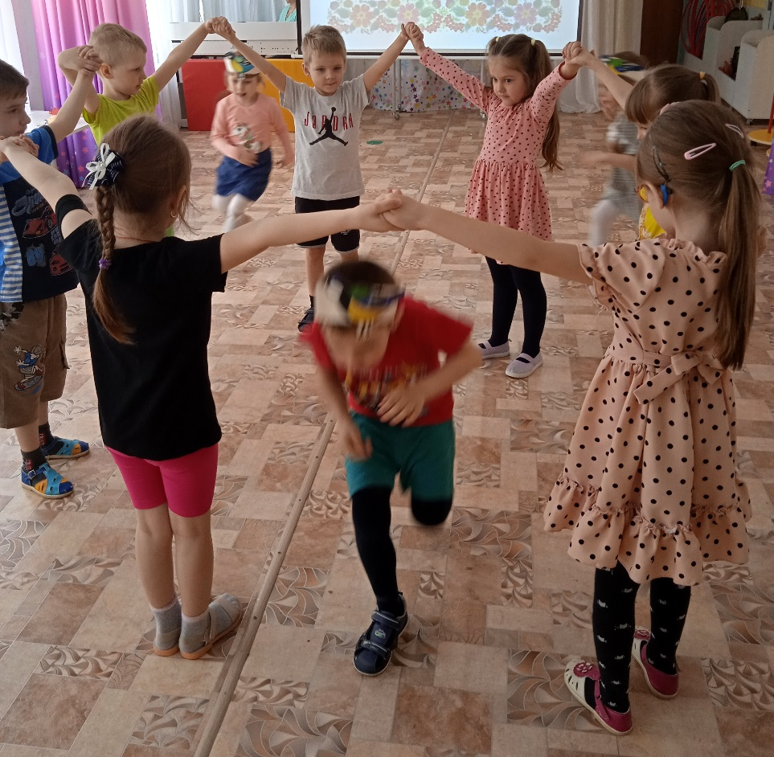

**Весна произносит слово**" Капель" - дети стоят на месте, звенят колокольчиками

**Весна произносит слово**"Ручейки" - дети кладут колокольчики на пол, встают в по три человека *(держат впереди стоящего за пояс руками)* и легко на носочках врассыпную бегают по залу

**Весна произносит слово**"Солнышко" - дети крутят растопыренными ладошками из стороны в сторону *("фонарики")*

Игра повторяется в разных последовательностях. Когда нужно взят колокольчик, дети находят колокольчики и берут их в руки.

Ведущий: Сейчас мы с вами отдохнём,

И песню для **Весны споём**.

Песня "**Весняночка**" *(музыка А. Филиппенко, слова Г. Бойко)*

**Весна** : за песню вас благодарю,

И ещё я вам игру дарю.

Игра "Займи свой домик"

Дети встают по кругу, около ног каждого ребёнка кладётся маленький обруч - это "домик". **Весна** произносит слова игры

**Весна** :

Сейчас мы с вами погуляем,

Весело шагаем.

Выше ноги поднимайте,

По тропинке вы шагайте.

(Дети поду музыку марша "Марш" Ф. Надененко шагают друг за другом. С окончанием музыки дети должны встать в середину обруча - "**занять свой домик**". Игра продолжается)

**Весна** :

Вот проснулся бурый мишка,

Хватить мишка тебе спать.

По дорожке походи,

Потом домик свой займи.

(дети идут под музыку "Шагаем, как медведи" Е. Каменоградского друг за другом в образе медведя. **Весна** в это время снимает один или несколько обручей. С окончанием музыки дети должные "**занять свой домик**" - встать в середину обруча. Кому не досталось обруча, выходят из игры. Игра продолжается)

**Весна** :

Птицы с юга прилетают,

Домики все занимают.

Вы, как птицы полетайте

И свой домик занимайте

(дети под музыку "Вальс-шутка" Д. Шостаковича, изображая птиц - показывая "крылышки"(машут согнутыми в локтях руками, легко бегут на носочках. **Весна** в это время снова снимает один или несколько обручей. С окончанием музыки дети должные "**занять свой домик**" - встать в середину обруча. Кому не досталось обруча, выходят из игры. Игра продолжается)

**Весна** :

Вот весёлые зайчата,

**Весне зайчата тоже рады**.

На полянке там и тут,

Потом домик свой займут

(дети прыгают друг за другом в образе зайцев под музыку "Заинька" в обработке Римского-Корсакова *(руки согнуты в локтях перед собой - "лапки")*. **Весна** в это время снова снимает один или несколько обручей. С окончанием музыки дети должные "**занять свой домик**" - встать в середину обруча. Кому не досталось обруча, выходят из игры. Игра продолжается)

**Весна** :

Вот лисичка услыхала,

К нам скорее прибежала.

Как лисички мы пройдём,

Потом домик свой займём.

(дети выполняют мягкий шаг в образе лисы под музыку "Спокойный шаг" Т. Ломовой, передвигая впереди по очереди правой левой рукой. **Весна** в это время снова снимает один или несколько обручей. С окончанием музыки дети должные "**занять свой домик**" - встать в середину обруча. Кому не досталось обруча, выходят из игры. в конце должен остаться 1 ребёнок-самый ловкий)

**Весна** :

А сейчас для вас, ребятки,

Мои весенние загадки.

С ответом не спешите,

До конца загадать загадку разрешите.

Из под снега вылез друг

И **весной запахло вдруг**. *(ПОДСНЕЖНИК)*

Сад примерил белый цвет,

Соловей поёт сонет,

В зелень наш оделся край -

Нас тепло встречает. *(МАЙ)*

Мишка вылез из берлоги,

Всюду лужи на дороге.

Слышна жаворонка трель,

Месяц к нам **пришёл**. *(АПРЕЛЬ)*

Здесь на ветке чей-то дом

Ни дверей в нем, ни окон,

Но птенцам там жить тепло.

Дом такой зовут. *(ГНЕЗДО)*

**Весна** :

Какие молодцы, ребятки.

Бежит бычок —

Голубенький рожок,

Бежит, журчит.

Выпить — не выпить,

Вылить — не вылить. *(Ручей)*

Отгадали все загадки.

Ест у меня ещё игра,

Интересная она.

Игра "Поймай комара"

Играющие - лягушата садятся на корточки по кругу друг от друга на расстоянии вытянутых рук, лицом к центру. Воспитатель берет в руки прут *(длиной 1—1,5 м)* с привязанным на шнуре *(длиной 0,5 м)* клеенчатым или пластиковым комаром и встает в середину круга.

**Весна**: Какой прекрасный хор!

Вот есть же хор, в котором

Не нужен дирижер!

- Эй, лягушки! Не зевайте –

Комара скорей поймайте!

С этими словами взрослый начинает медленно вращать прут *(кружит комара)* немного выше головы играющих. Когда комар летит над головой, дети подпрыгивают, **стараясь его поймать**. Тот, кто схватит комара, говорит: *«Я поймал»*.

**Весна** :

Славно с вами поиграли,

Но, ребята, мне пора,

Ждут меня ещё дела.

Ну а вы не скучайте,

Обо мне вспоминайте.

И приходите ко мне в весенний лес,

Там полным-полно чудес.

До свидания, друзья!

**Весна** под спокойную музыку уходит из зала.